Prénom : Date :

PRODUCTION D’ECRITS

**Compétence(s) travaillée(s) : Reconstituer une phrase.**

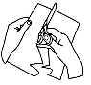

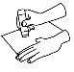

**Découpe** les étiquettes. **Colle** - les pour faire une phrase.

L’arbre

son tronc.

✂

sur

des bosses

avait

Prénom : Date :

PRODUCTION D’ECRITS

**Compétence(s) travaillée(s) : Reconstituer une phrase.**



**Découpe** les étiquettes. **Colle** - les pour faire une phrase.

✂

son tronc.

L’arbre

avait

sur

des bosses